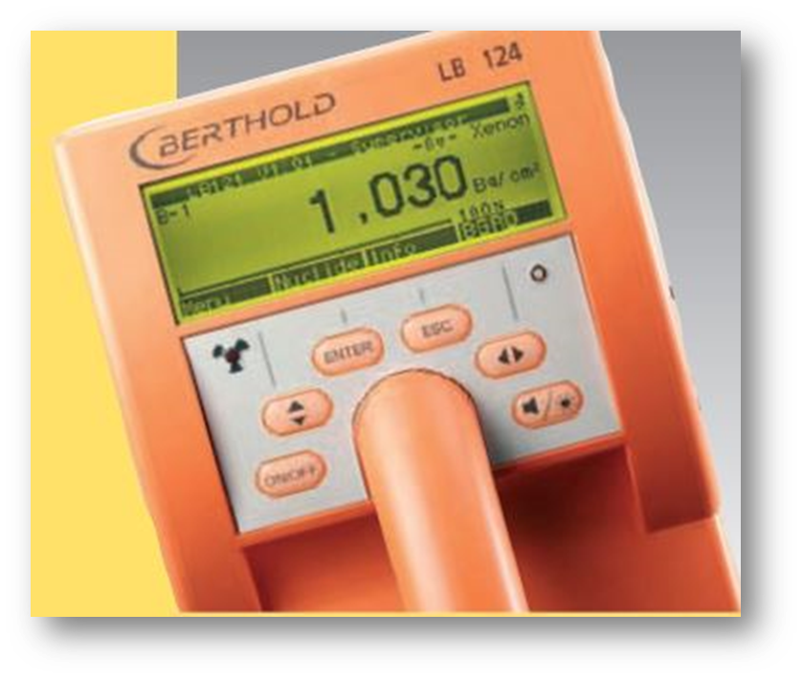

مانیتور آلودگی LB 124 B ( زنون ) برای اندازه گیری پرتوهای گاما و بتا

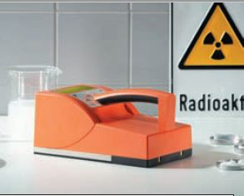
مانیتور آلودگی سنج پرتوها و اشعه های بتا و گاما برای اندازه گیری میزان آلودگی سطوح به مواد رادیواکتیو، توسط زنون را شناسایی می کند که این روش تشخیص حساسیت بسیار بالایی را برای ذره بتا و هم چنین اشعه گاما فراهم می کند.
بنابراین این ابزار برای اندازه گیری رادیونوکلویید های ساطع کننده فوتون که به طور گسترده در پزشکی هسته ای ، آزمایشگاه ها وهم چنین محیط های دیگر استفاده می شود و کاملا ایده آل و متناسب است.

کاربرد دستگاه
مانیتور آلودگی LB 124 B ابزاری همه کاره و انعطاف پذیر برای محافظت در برابر اشعه و تابش است .
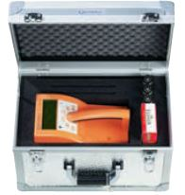

این دستگاه در هر قسمتی که آلودگی ناشی از مواد رادیواکتیو مشاهده کند مورد کنترل قرار می دهد .
مکان های مورد استفاده از این دستگاه : در دفع زباله های هسته ای و هم چنین نظارت بر محیط زیست ( عدم آلودگی محیط به این موارد) استفاده می شود.
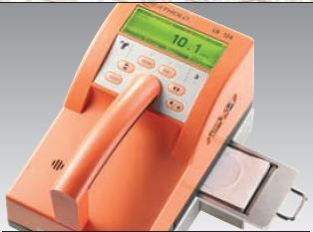
این ابزار برای اندازه گیری آلودگی های رادیواکتیو فعال بتا و گاما در سطوحی مانند کف – دیوار – میزکار- اشیاء – لباس یا پوست استفاده می شود.

شرح دستگاه
مانیتور LB 124 B یک ابزار قابل حمل با باتری می باشد و دارای نفوذ پذیری مساحتی به ابعاد 150 سانتی متر مربع می باشد.
این دستگاه شامل یک لوله پر شده از زنون و یک صفحه ریز پردازنده است. هم چنین دارای واحد نمایشگر و یک آمپلی فایر و ماژول تفکیک کننده با ولتاژ بالا برای پردازش سیگنال است.
راهنماهایی برای نصب یک توری اضافی برای محافظت بهتر از ردیاب با استفاده از نگهدارنده نمونه با کشو برای اندازه گیری فعالیت های نمونه های کوچک وجود دارد.

LB 124 B از طراحی جذاب و ارگونومیکی برخوردار است و به دلیل وزن کم از پس کنترل آن برمی آید. حتی در شرایط نامساعد ، نتایج اندازه گیری شده را می توان به راحتی در یک صفحه نمایش بزرگ با وضوح بالا با نور پس زمینه خواند.

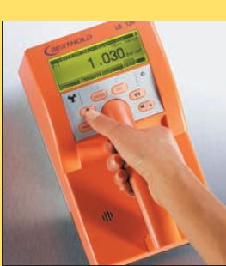
- به دلیل داشتن پروفایل های مختلف کاربران متفاوتی می توانند از این دستگاه استفاده کنند.
- کاربران باتجربه تر ممکن است از این ابزار به عنوان یک سیستم ساده و کاملاً ساختار یافته استفاده کنند. برای کاربران باتجربه این نرم افزار توابع و ابزارهای بی شماری و هم چنین حالت های اندازه گیری و دسترسی به همه پارامترهای مختلف را ارائه می دهد .
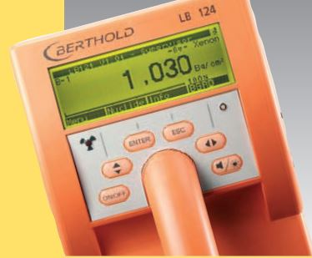
- پروفایل ها را می توان با رمز عبور محافظت کرد که از قبل به صورت استاندارد – آسان – اختصاصی تعریف شده اند.
- این ابزار دارای یک حافظه داده بزرگ است و از ارتباط دو طرفه از طریق RS232 پشتیبانی می شود.
- بارگیری برنامه و انتقال داده به رایانه یا چاپگر امکان پذیر است.

- ویژگی های فنی
- فاکتورهای کالیبراسیون برای بیش از 50 نوکلوییدها
- کالیبراسیون با توجه به استاندارد ISO 7503-1 یا مربوط به فعالیت در منطقه 100 سانتی متر مربع قابل انتخاب است .
- حفاظت از شبکه با انتقال بالا
- آستانه های زنگ قابل تنظیم
- دزدگیر صوتی
- رابط RS232

